上次讲的内容：
(1)Boltzman机，随机神经网络
(2)Haiming神经网络，误差修正
(3)自组织神经网络。自组织分类。

第三章模式分类与神经网络学习
说明什么是模式分类问题：
简单说明人的学习。修改连接权值。神经网络，连接权值的改变，固定即学习成功。
给定向量对：(X₁,d₁),…,(X_{N},d_{N})，
构造神经网络使输入X_{i}，则输出d_{i}，i=1,2,…,N，最一般的认为：X_{i}是n维实数向量，Y_{i}是m维实数向量。
X_{i}=(x_{i1},x_{i2},…,x_{in})，d_{i}=(d_{i1},d_{i2},…,d_{im})下面一点一点看：先看单个神经元是怎样学习的：
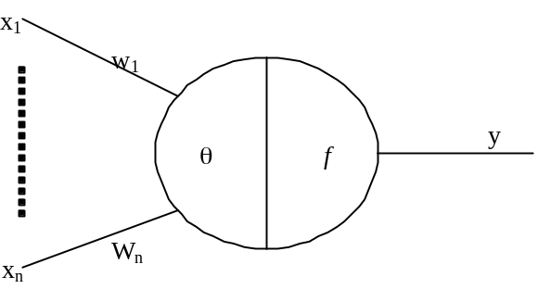
y=f(σ)=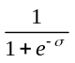，σ=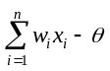
这样情况下，输入向量为n维，输出向量为1维。怎样学习：
X₁=(x₁₁,…,x_{1n})^{T}，d₁
…………
X_{N}=(x_{N1},…,x_{Nn})^{T}，d_{N}
神经网络连接权值是任意的话，误差是多少？，任给连接权值w_{i}，
E=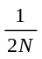[(d₁-y₁)²+(d₂-y₂)²+…+(d_{N}-y_{N})²]
上面函数是误差函数。若E=0，则W是所求的，否则不行。其他情况下，E越小越好。怎样学习使E越来越小。
W=(w₁,w₂,…,w_{n})^{T}，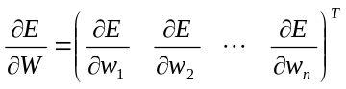梯度。
怎样使误差减小？怎样改变w。有一个基本规则梯度下降：朝着梯度的反方向去改变w会使得误差减小最快。
Δw=(Δw₁, Δw₂, …, Δw_{n})^{T}，Δw_{i}=-η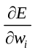，要有一个系数η。
w_{i}=w_{i}-η，i=1,2,…,n
=[2(d₁-y₁)(-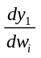)+…+2(d_{N}-y_{N})(-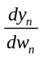)]
=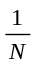[-(d₁-y₁)f’(σ₁)x_{1i}-…-(d_{N}-y_{N})f’(σ_{N})x_{Ni}]
=[-(d₁-y₁)f(σ₁)(1-f(σ₁))x_{1i}-(d₂-y₂)f(σ₂)(1-f(σ₂))x_{2i}…-(d_{N}-y_{N})f(σ_{N})(1-f(σ_{N}))x_{Ni}]
y_{k}=f(σ_{k})
σ_{k}=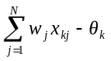
可以给出一个算法：
(1)随机选定w_{i},θ
(2)若E<ε，则输出w_{i}, θ，停止。
(3)计算，w_{i}=w_{i}-η，i=1,2,…,n
(4)转(2)
算法学习是否会成功。什么是成功，达到目标，不是所有样本都能达到目标。
样本是线性可分的，则会成功。
感知器是怎样学习的？
(1)样本，(X₁,Y₁)，(X₂,Y₂)，…，(X_{N},Y_{N})
(2)求神经网络实现样本映射。
单个神经元的学习：作用函数为：f(σ)=

(1)先随机确定w₁,…,w_{n},θ
(2)然后修改连接权值和门限值
(3)怎样修改：Δw_{i}=-η
(4) =[-(d₁-y₁)f’(σ₁)x_{1i}-…-(d_{N}-y_{N})f’(σ_{N})x_{Ni}]
单个感知器怎样学习，算法是相同的，不同之处在与去掉系数：
Δw_{i}=-η[-(d₁-y₁)x_{1i}-…-(d_{N}-y_{N})x_{Ni}]
单个感知器学习算法：
误差函数：E=[(d₁-y₁)²+(d₂-y₂)²+…+(d_{N}-y_{N})²]
(1)随机确定w₁,…,w_{n},θ
(2)计算E，若E<ε，则停止。
(3)计算Δw_{i}，Δθ，i=1,2,…,n。
Δw_{i}=-η[-(d₁-y₁)x_{1i}-…-(d_{N}-y_{N})x_{Ni}]
Δθ=-η[(d₁-y₁)+…+(d_{N}-y_{N})]
(4)w_{i}=w_{i}+Δw_{i}，θ=θ+Δθ。
(5)转(2)。
例子：与运算，样本如下：
x₁ | x₂ | d_{i}
0 | 0 | 0
0 | 1 | 0
1 | 0 | 0
1 | 1 | 1
先随机取值：w₁=0.5, w₂=0.5, θ=0.4。
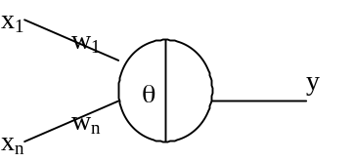
f(0,0)=0; f(0,1)=1; f(1,0)=1；f(1,1)=1
Δw₁=-η[-(d₁-y₁)x₁₁-(d₂-y₂)x₂₁-(d₃-y₃)x₃₁-(d₄-y₄)x₄₁]
=-η[-(0-0)0-(0-1)0-(0-1)1-(1-1)1]=-0.2*(1/4)(1)=-0.05；Δw₂=-η[-(0-0)0-(0-1)1-(0-1)0-(1-1)1]=-0.05
Δθ=-η[(0-0)*1+(0-1)*1+(0-1)*1+(1-1)*1]=-0.2*(1/4)(-2)=0.1
w₁=0.45；w₂=0.45；θ=0.5
f(0,0)=0；f(0,1)=0；f(1,0)=0；f(1,1)=1。
还有一个问题，一般的感知器学习怎么办？有点办法，难度大了。
下面最好证明一个定理：
定理：若训练样本是线性可分的，则算法经过有限步一定会收敛。
*这个留着，
下面是BP算法：先要有网络结构：
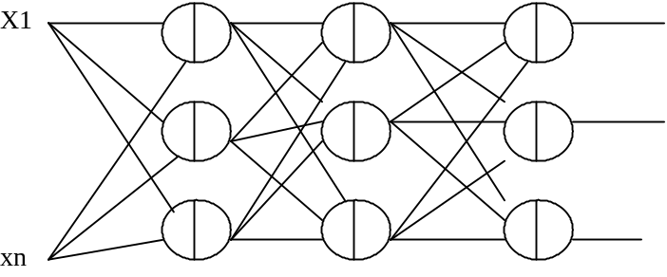
- 讲清楚网络的连接权值是怎么标记的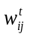
- 门限值怎么标记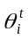，
- 给定样本：(X_{p}, d_{p})，X_{p}=(x_{p1},x_{p2},…,x_{pn})^{T}，d_{p}=(d_{p1},d_{p2},…,d_{pm})^{T}
- 第t层第i个神经元当输入为X_{p}时的输出用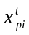表示，对应的受到作用力总和：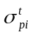
算法是怎样来的：
(1)构造误差函数：
E=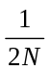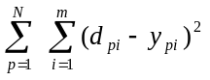
分析：若E=0，则显然w和θ即为所求，若E>0，则要修改w和θ使E减小。怎样修改？梯度下降。
Δw_{ij}=-η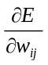
Δθ=-η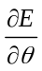
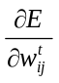=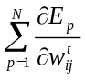
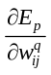=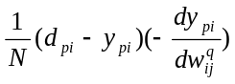=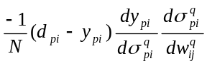=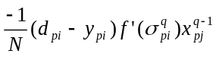
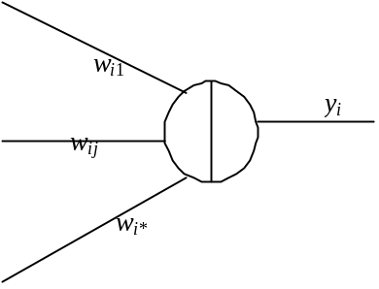最后一层的神经元示意图。
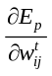=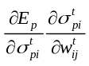=-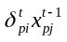
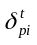=-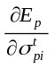=-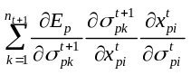=-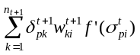

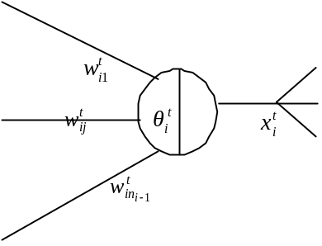第t层神经元示意图。
Δ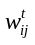和Δ的计算方法见课本p36。

说明：
- 没法举例子
- 算法程序容易实现，很多现成的程序，可以用VC或VB实现。
- 算法在神经网络规模较小时速度还行，规模大时速度太慢。
- 有很多改进方法，但解决不了根本问题。
- 说算法坏是正常的，总是要改进，算法的关键就是要求微分，
- 这个微分求了30年，实际上被人家求出来了，发现很简单。
- BP算法求解原理是什么？局部搜索算法，开始选择随机初始点，计算到局部最优解时若没达到要求，则重新选择开始点。
7．改进算法自己去看吧，什么原理呢，就是调整步长，理局部最优解远时步长加长，离局部最优解近时步长缩短。
8．有一次我真是认真分析了一下时间复杂度，可以说明是指数的。空间复杂度很小，所以算法很实用。

